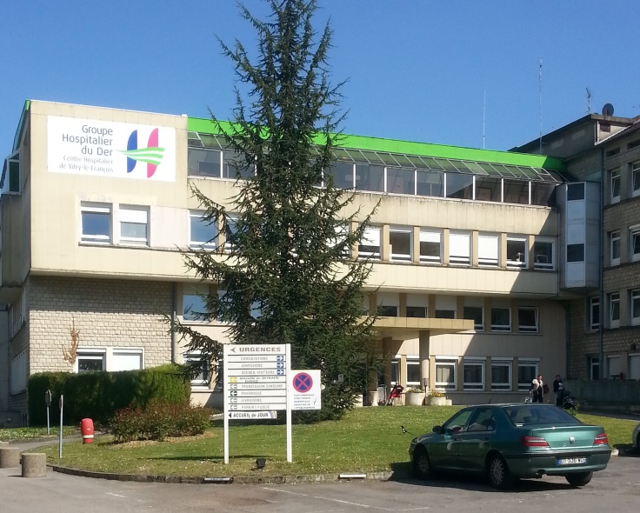

Label et concours « droits des usagers de la santé » Edition 2019

Projet de développement de l’expérience patient

Réalisé par la Commission des Usagers du Centre hospitalier de Vitry-le-François en décembre 2018
1. Présentation du Centre Hospitalier de Vitry-le-François
Le Centre Hospitalier de Vitry-le-François est un établissement polyvalent de 104 lits et 84 places.
Il comprend également 140 lits d’hébergement en EHPAD.

Son accueil des urgences, son service de médecine, ses soins de suite et de réadaptation, son plateau médico-technique et ses consultations externes étendent leur attractivité au service d’un bassin
de 50 000 habitants.
En 2017, plus de 15 000 patients ont bénéficié de son offre de soins très diversifiée. Plus de 30 praticiens et près de 430 professionnels de santé œuvrent quotidiennement au service du patient.

Le Centre Hospitalier apporte une attention toute particulière à la qualité et à la sécurité des soins ; il a reçu à ce titre une certification de niveau B par la Haute Autorité de Santé.
L’établissement appartient au Groupement Hospitalier de Territoire Cœur Grand Est.
Le Groupement Hospitalier de Territoire (GHT) Cœur Grand Est couvre une population de 300 000 habitants et a pour établissement support le Centre Hospitalier de Verdun. Le GHT représente une offre de soins de plus de 3 370 lits et places avec plus de 5 700 professionnels pour un budget total de 450 millions d’euros.

Le Centre Hospitalier de Vitry-le-François au sein du GHT Cœur Grand Est
2. le contexte
L’origine du projet
Depuis de nombreuses années, le centre hospitalier de Vitry-le-François recueille la satisfaction des usagers au moyen de questionnaires de satisfaction remis à la sortie. En 2016, ce recueil a été complété au moyen des questionnaires E-satis. Le traitement des plaintes et réclamations permet en outre d’identifier un certain nombre de motifs d’insatisfaction des usagers et de leurs proches.
Ces éléments sont analysés chaque trimestre en Commission des usagers (CDU). Plusieurs constats ont interpellé les membres de la CDU et les ont amenés à s’interroger sur l’exhaustivité des modes d’expression offerts aux usagers dans ce domaine. En effet, le taux de retour des questionnaires de sortie et d’E-satis est faible et ne reflète par conséquent que l’avis d’un nombre limité d’usagers dont nous ignorons le profil (âge, degré d’autonomie, pathologie,..). Les patients les plus vulnérables (âgés, souffrant d’handicaps,..) et ceux n’atteignant pas un seuil minimal de littératie ne sont pour la plupart pas aptes à renseigner les questionnaires et sont de facto exclus du dispositif. Quant aux résultats agrégés des questionnaires de sortie, ils sont stables dans le temps et présentent une satisfaction globale correcte à l’exception des repas en particulier dans le service de SSR. Ce qui signifie qu’en dehors des verbatims, ils sont peu exploitables et livrent un nombre restreint d’informations. Il faut remarquer que les plaintes et réclamations, par leur aspect narratif, sont, elles, plus riches. Mais également, la CDU qui traite des usagers observe qu’elle n’a jamais rencontré cet usager dont elle défend les droits et à l’inverse, elle ignore si l’usager connait la CDU et les représentants des usagers qui en font partie.…
Sur le plan international et national, on observe que la mesure des résultats, et non plus seulement celle des organisations et des moyens, prend une place croissante. Elle est inscrite dans la stratégie de transformation du système de santé et est présentée comme un puissant levier d’amélioration du service rendu au patient. Elle se traduit, en matière d’évaluation de la satisfaction des usagers, par la mise en place de mesures privilégiant l’expérience patient, appellées PROMs (Patient Reported Outcome Measure), qui consistent en l’évaluation par le patient de sa santé, et PREMs (Patient Reported Experience Measure), qui sont l’évaluation par le patient de la manière dont il a vécu ses soins. Le changement de paradigme réside dans le fait que nous ne mesurons plus la satisfaction du patient par rapport à nos prestations mais bien la satisfaction du patient par rapport à ce dont il a besoin et ce qui est important pour lui.
Pour suivre cette logique impulsée par la HAS, la CDU de l’établissement a initié un projet de développement de l’expérience patient en octobre 2018.
La description du projet
Le projet de développement de l’expérience patient s’est concrétisé en novembre 2018 par l’organisation d’interviews de patients au sujet des repas puisque c’est ce thème qui recueillait le plus d’insatisfaction dans les questionnaires de satisfaction.
Un représentant des usagers et la responsable qualité se sont rencontrés pour élaborer le projet.
Tout d’abord, ils ont préparé les questions en privilégiant l’expérience patient (vous est-il arrivé d’avoir encore faim après un repas ?) par rapport à la satisfaction telle que nous avions l’habitude de la mesurer dans le questionnaire de satisfaction (que pensez-vous des repas : la quantité servie ?). Par conséquent, il ne s’agit pas de reprendre le questionnaire de satisfaction habituel, plus axé sur l’aspect quantitatif, mais bien d’élaborer les questions qui révèlent l’expérience propre du patient mettant en lumière l’aspect qualitatif. Les questions, validées par les membres de la CDU, exploraient également les difficultés propres au patient qui auraient pu être à l’origine d’une non prise du repas : l’état de la bouche de la personne (dentition, douleur, prothèses,..), si elle est capable de tenir ses couverts et couper la viande et le cas échéant si elle a reçu de l’aide, si les aliments correspondaient aux goûts recueillis à l’admission, ..
Ensuite, ils ont rencontré la responsable administrative de la cuisine, le responsable du service cuisine, les diététiciennes et la cadre du service de SSR afin d’obtenir des informations sur le fonctionnement du service repas. La cadre a par ailleurs été sollicitée pour identifier dix patients susceptibles d’être interrogés (capables de répondre, avec ou sans régime, non à jeûn le midi, qui ne font pas la sieste, consentants, présents depuis plus de 48h).
Enfin, le binôme a interviewé trois patients (de 70 à 94 ans) parmi ceux qui avaient été proposés. Le RU et la responsable qualité disposaient d’un badge d’identification et se sont présentés. Le RU a expliqué brièvement ses missions et a posé les questions à l’usager tandis que la responsable qualité notait les réponses.
Un feed-back a été transmis à la cadre du service aussitôt les interviews réalisées.
Les rencontres avec les professionnels et les interviews ont ensuite été présentées et analysées en CDU du 11 décembre 2018. Des actions d’amélioration ont été décidées en impliquant l’ensemble des acteurs.
Les résultats ont été communiqués auprès des professionnels des cuisines, des diététiciennes, du personnel du SSR et du CLAN.
Une communication plus large sur les résultats est en cours de réalisation afin de promouvoir l’expérience patient et de communiquer sur les actions d’amélioration.

Les premiers résultats
Les patients interviewés ont manifesté beaucoup d’intérêt à ces rencontres et ont parlé librement. Aucun ne connaissait l’existence des RU, ce qui a été l’occasion de présenter leurs missions. Le RU a, pour sa part, apprécié ces moments d’échange.
L’interview en face à face a permis d’instaurer un climat de confiance et la formulation des questions a permis de cerner les souhaits des patients et la manière dont l’établissement y a répondu.
« Je n’aime pas le maquereau et on ne m’a pas demandé ce que j’aimais à l’entrée. Dans l’établissement voisin, on m’avait demandé mes goûts ! »
« Les plats ne sont pas assez épicés, j’ai demandé à mon fils d’apporter une salière »
« J’aime les plats épicés et personne ne m’a dit que je pouvais reçevoir des sachets de poivre et de la moutarde »
« Haricots verts, riz et pâtes, ça revient trop souvent ! »
Les trois interviews ont duré une heure. En effet, au cours du questionnaire, les patients se sont également livrés sur leur vécu au sein du service, tant sur le plan de leur expérience de vie que sur leur pathologie. Ceci a été très intéressant et a permis de constater que pour certains items qui paraissaient corrects dans les questionnaires de satisfaction (exemple : Relations avec les soignants : comment avez-vous apprécié leur amabilité ?), les patients avaient cependant des griefs à formuler.
Ce mode d’expression nous a paru nécessaire en complément des questionnaires de satisfaction et de e-satis qui gardent l’avantage d’être disponibles pour tous.
Le représentant des usagers s’est pleinement investi dans cette nouvelle mission qui met le patient au cœur du dispositif d’écoute.

Les avantages du projet
- Information des membres de la CDU sur l’expérience patient et la mesure des résultats
- Faire collaborer le patient à la mesure de la pertinence, de l’efficience et de la qualité des soins
- Participation du RU de l’élaboration des questions jusqu’à la mise en place des actions d’amélioration
- Communication auprès des usagers sur l’existence des RU
- Organisation relativement simple, peu coûteuse et méthode peu chronophage
- Expression directe du patient
- Acculturer l’ensemble des professionnels à l’évaluation du parcours de vie.

Les perspectives
La présence du représentant des usagers est indispensable au sein du binôme. Nous souhaitons cependant le faire évoluer en faisant notamment participer les cuisiniers aux interviews. Certains d’entre eux sont démotivés et récalcitrants par rapport aux efforts nécessaires pour améliorer les prestations. Nous espérons par ces interviews auprès des patients redonner un sens à leur travail quotidien. La participation des membres de la direction peut également être envisagée. Toujours sur le plan des repas, il est prévu que des résidents de l’EHPAD soient interviewés en lien avec le conseil de la vie sociale.
Les indicateurs E-satis pour les repas restent médiocres en 2018 avec un niveau de satisfaction de 56/100 (63% en 2017), ce qui justifie pleinement le projet en cours. Néanmoins, d’autres sujets pourront à l’avenir être explorés tels que l’accueil ou l’organisation de la sortie avec une réflexion ad hoc sur les binômes qui réaliseront les interviews (médecins, soignants, assistantes sociales, agents administratifs, pharmacien ...).
Nous souhaitons proposer aux usagers et à leurs proches de pouvoir être interviewés à leur demande afin d’ouvrir une nouvelle voie pour favoriser leur participation à la démocratie sanitaire.
La formation de l’ensemble du personnel au concept de l’expérience patient devra être organisée dans le cadre plus large de la mesure des résultats.

